**Sistemul nervos uman**

**1. Definiție**

Sistemul nervos este sistemul de conducere și coordonare al organismului uman. El recepționează, prelucrează și transmite informații, controlând activitățile organismului și asigurând adaptarea la mediu. Este alcătuit din țesut nervos și include creierul, măduva spinării și nervii.

**2. Funcțiile sistemului nervos**

| **Funcție** | **Descriere** |
| --- | --- |
| Receptare | Recepționează stimuli din mediu intern și extern prin receptori senzoriali |
| Integrare | Procesează informațiile și elaborează răspunsuri |
| Conducere | Transmite impulsuri nervoase între diferite părți ale corpului |
| Coordonare | Controlează activitățile voluntare și involuntare |
| Reglare | Menține homeostazia prin controlul funcțiilor vitale |
| Activitate psihică | Permite gândirea, învățarea, memoria, emoțiile și conștiința |

**3. Clasificarea sistemului nervos**

| **Componentă** | **Descriere** |
| --- | --- |
| Sistem nervos central (SNC) | Creier + măduvă spinării – centrul de procesare și integrare a informațiilor |
| Sistem nervos periferic (SNP) | Nervi cranieni și spinali – conduc impulsurile între SNC și corp |
| Sistem nervos somatic | Controlează mișcările voluntare și percepțiile senzoriale |
| Sistem nervos vegetativ (autonom) | Controlează funcții involuntare (ex. digestie, respirație, ritm cardiac) |

**4. Structura neuronului**

Macroscopic:

* **Neuronul** este unitatea structurală și funcțională a sistemului nervos.

Microscopic:

* **Corpul celular (soma)** – conține nucleul și organitele celulare
* **Dendrite** – preiau impulsuri și le transmit către corpul celular
* **Axon** – transmite impulsul de la corpul celular către alte celule
* **Teaca de mielină** – izolează axonul și accelerează conducerea impulsului nervos
* **Noduri Ranvier** – zone fără mielină, permit propagarea saltatorie a impulsului
* **Butoni terminali** – eliberează neurotransmițători în sinapsă

**5. Sistemul nervos central (SNC)**

**5a. Creierul**

| **Regiune** | **Componente principale** | **Funcții** |
| --- | --- | --- |
| Telencefal | Hemisfere cerebrale, cortex, lobii | Gândire, memorie, mișcări voluntare, percepții senzoriale |
| Diencefal | Talamus, hipotalamus | Talamus: releu senzorial; Hipotalamus: reglare hormonală, temperatură |
| Trunchi cerebral | Bulb rahidian, punte, mezencefal | Funcții vitale: respirație, ritm cardiac, reflexe |
| Cerebel | Două emisfere cerebeloase | Coordonarea mișcărilor, echilibru, tonus muscular |

**5b. Măduva spinării**

* Situată în canalul vertebral, protejată de vertebre
* Prezintă substanță cenușie centrală (forma de H) și substanță albă periferică
* Funcții: conducerea impulsurilor între corp și creier + centri reflexi

**6. Sistemul nervos periferic (SNP)**

| **Componentă** | **Descriere** |
| --- | --- |
| Nervi cranieni | 12 perechi – pornesc din trunchiul cerebral, controlează capul și organele |
| Nervi spinali | 31 perechi – emerg din măduva spinării, controlează trunchiul și membrele |
| Ganglioni nervoși | Aglomerări de corpi neuronali în afara SNC |

**7. Sistemul nervos somatic și vegetativ**

| **Sistem** | **Funcții** |
| --- | --- |
| Nervos somatic | Controlează mișcările voluntare (mușchi scheletici) și percepțiile conștiente |
| Nervos vegetativ | Reglează funcții automate: respirație, digestie, frecvență cardiacă |

**Sistemul vegetativ este împărțit în:**

| **Subdiviziune** | **Funcții principale** |
| --- | --- |
| Simpatic | Activează organismul: crește pulsul, dilată pupilele, inhibă digestia |
| Parasimpatic | Calmează organismul: scade pulsul, stimulează digestia, contractă pupilele |

**8. Sinapsa și neurotransmițătorii**

* **Sinapsa** = legătura funcțională dintre doi neuroni sau între un neuron și un organ efectiv
* **Componente:** buton terminal, fanta sinaptică, membrana post-sinaptică
* **Neurotransmițători:** acetilcolina, dopamina, serotonina, noradrenalina etc.
* Rol: transmiterea impulsului nervos între celule

**9. Arcul reflex**

| **Etapă** | **Descriere** |
| --- | --- |
| 1. Receptor | Detectează stimulul (ex. durere) |
| 2. Neuron senzitiv | Transmite informația către SNC |
| 3. Centru reflex | În creier/măduvă – interpretează și decide răspunsul |
| 4. Neuron motor | Trimite comanda de răspuns |
| 5. Efector | Organ care execută răspunsul (ex. mușchiul se contractă) |

**Exemplu:** Reflexul de retragere a mâinii de la un obiect fierbinte

**10. Afecțiuni ale sistemului nervos**

| **Afecțiune** | **Descriere** |
| --- | --- |
| Parkinson | Tulburare neurodegenerativă – tremor, rigiditate, lipsa controlului motor |
| Alzheimer | Boală neurodegenerativă – pierdere memorie, orientare, gândire |
| Epilepsie | Descărcări electrice anormale în creier – convulsii |
| Scleroză multiplă | Distrugerea mielinei – afectează transmisia impulsului nervos |
| AVC (accident vascular cerebral) | Blocarea sau ruptura unui vas cerebral – duce la paralizie, pierderea funcțiilor |

**Hartă schematică colorată, cu simboluri și indicații funcționale**

🧠 **SISTEMUL NERVOS**  
│  
├── 🔵 **Sistem nervos central (SNC)**  
│ ├─ 🟣 Creier  
│ │ ├─ 🔺 Telencefal – gândire, memorie, control motor  
│ │ ├─ 🔺 Diencefal – talamus (releu senzorial), hipotalamus (homeostazie)  
│ │ ├─ 🔺 Trunchi cerebral – funcții vitale (respirație, circulație)  
│ │ └─ 🔺 Cerebel – echilibru și coordonare  
│ └─ 🟠 Măduvă spinării – reflexe și conducere nervoasă  
│  
├── 🔴 **Sistem nervos periferic (SNP)**  
│ ├─ 🟡 Nervi cranieni (12 perechi) – control cap și organe  
│ ├─ 🟡 Nervi spinali (31 perechi) – control trunchi și membre  
│ └─ 🟡 Ganglioni – centri nervoși periferici  
│  
└── 🟢 **Sistem nervos vegetativ**  
├─ 🔹 Simpatic – activare generală (fugă, luptă)  
└─ 🔹 Parasimpatic – relaxare și refacere

Imagini:

[Organizarea sistemului nervos](https://platform.ginamed.ro/cursuri/biologie-barrons/organizarea-sistemului-nervos" \t "_blank)

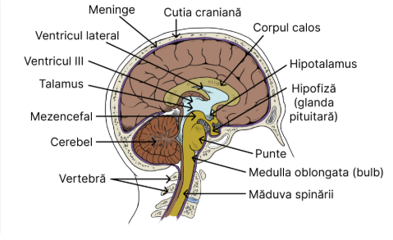

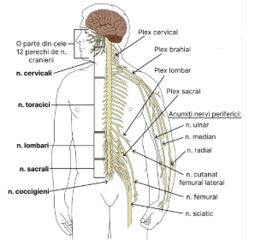

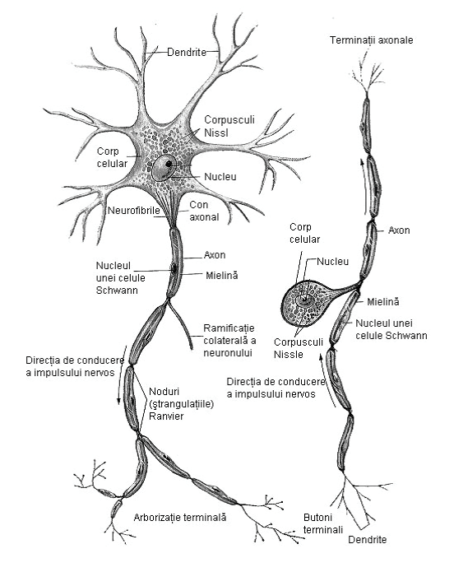

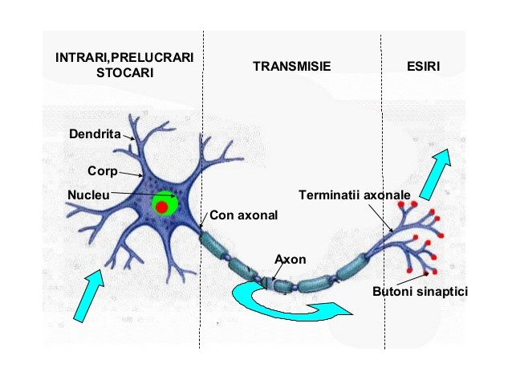

**Sistem nervos vegetativ**

